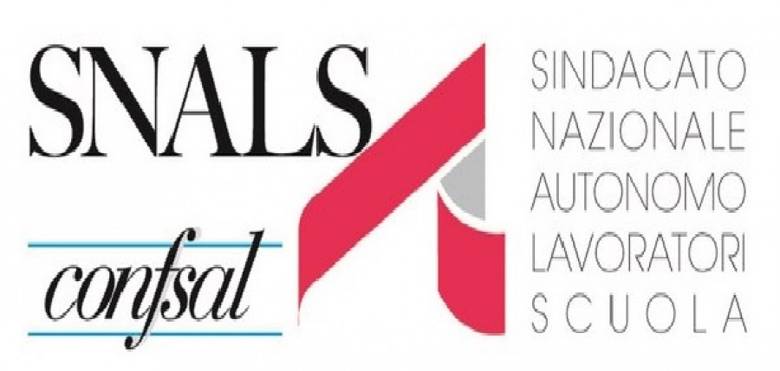
SEGRETERIA PROVINCIALE
MANTOVA
via Imre Nagy 46
tel. 0376 328711 – fax 0376 222949
e-mail snals.mn@libero.it
snals.mn@libero.it
http://www.snalsmantova.com

IL PROSSIMO
16 GIUGNO 2023
SCADE
IL TERMINE PER IL PAGAMENTO DELLA PRIMA RATA,
RELATIVA ALL’ANNO 2023,
DELL'IMPOSTA MUNICIPALE SUGLI IMMOBILI (IMU)
Presso i nostri uffici è possibile effettuare il calcolo degli importi da versare e la relativa compilazione degli appositi F24 .

DOCUMENTI NECESSARI
- Documento d’identità e codice fiscale
- Visure catastali, atti notarili (acquisto o donazione), dichiarazioni di successione, contratti di affitto
- Eventuale ricevuta relativa alla richiesta di inagibilità presentata presso l’Ufficio Tributi del Comune
- Eventuali comunicazioni inviate o ricevute dai comuni di riferimento

E’ opportuno:
- che anche coloro che hanno già utilizzato i nostri servizi, presentino la documentazione elencata per permetterci di aggiornare i nostri archivi.
- produrre in visione F24, relativo alle rate, pagate nell’ anno 2022

